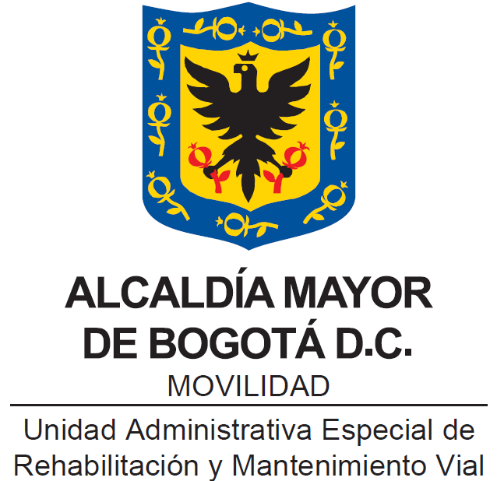

POLÍTICA DE RESPONSABILIDAD SOCIAL Y SOSTENIBILIDAD UAERMV

Bogotá, D.C.,

NOVIEMBRE DE 2024

Contenido

1. Introducción 3
2. Marco conceptual 4
3. Naturaleza de la UAERMV 5
4. Objetivos 6
4.1. Objetivo General 6
4.2. Objetivos Específicos 6
5. Declaración 6
6. Alcance 7
7. Mesa Técnica de Responsabilidad Social y Sostenibilidad 8

- Introducción

La Unidad Administrativa Especial de Rehabilitación y Mantenimiento Vial – UAERMV, elaboró en 2022 por primera vez su Política de Responsabilidad Social institucional, su construcción se realizó de manera participativa con la ciudadanía, colaboradores y demás grupos de valor de la entidad. En esta, la UMV declaró su compromiso con ser una entidad distrital socialmente responsable, y es así como durante casi dos años enfocó sus esfuerzos en acciones sociales, a través de las cuales se logrará una transformación en las comunidades, ciudadanía y demás grupos de valor priorizados.

Teniendo en cuenta los cambios que han surgido al interior de la Unidad, como su reorganización, establecida en el al Acuerdo N° 02 de mayo del 2023, “Por el cual se establece la estructura organizacional de la Unidad Administrativa Especial de Rehabilitación y Mantenimiento Vial y las Funciones de sus Dependencias”, a través del cual se crea la Oficina de Servicio a la Ciudadanía y Sostenibilidad; los lineamientos de política distrital establecidos por la Alcaldía Mayor de Bogotá, las dinámicas sociales y de relacionamiento con la ciudadanía; así como las tendencias actuales en temas relevantes en materia de responsabilidad social y sostenibilidad, para el 2024, se hace necesario actualizar esta política con el fin de fortalecer la gestión de la entidad en los asuntos sociales, ambientales y de gobierno corporativo.

De modo que, para la actualización realizada en 2024, se menciona la constitución de la Mesa Técnica de Responsabilidad Social y Sostenibilidad a partir del Modelo de Sostenibilidad de la entidad, y la importancia que tiene la transversalización de este instrumento al interior de la entidad a partir de sus temas materiales, su iniciativa de voluntariado institucional, los grupos de valor priorizados y la caracterización de estas partes interesadas.
Este documento pretende ser de utilidad para las dependencias de la entidad que tienen relación directa con el desarrollo del Modelo de Sostenibilidad y de manera específica para la Oficina de Servicio a la Ciudadanía y Sostenibilidad, que lidera estos asuntos. De igual manera en caso de un proceso de auditoria en el que se pretenda dar cuenta de la estructura de la entidad con relación a su Responsabilidad Social y Sostenibilidad.

- Marco conceptual

- Política Institucional: Guía o herramienta de planeación que le permite a la entidad fijar lineamientos y límites sobre los cuales debe operar la entidad en distintos asuntos.
- Responsabilidad Social: De acuerdo con la Norma Internacional ISO 26000, la Responsabilidad Social es la voluntad de las organizaciones de incorporar consideraciones sociales y ambientales en su toma de decisiones y de rendir cuentas por los impactos de sus decisiones y actividades en la sociedad y el medio ambiente. Esto implica un comportamiento transparente y ético que contribuya al desarrollo sostenible, cumpla con la legislación aplicable y sea coherente con la normativa internacional de comportamiento.
- Responsabilidad Ambiental: “además de cumplir con las leyes y regulaciones, una organización debería asumir responsabilidades por los impactos ambientales provocados por sus actividades en áreas rurales o urbanas y en el medio ambiente en general. En reconocimiento de los límites ecológicos, debería actuar para mejorar su propio desempeño, así como el desempeño de otros dentro de su esfera de influencia”
- Grupos de interés: Se entienden como las partes interesadas, es decir, persona u organización que puede afectar, verse afectada, o percibirse como afectada por una decisión o una actividad.
- Participación ciudadana: “… derecho al ejercicio pleno del poder de las personas que en condición de sujetos sociales y políticos, y de manera individual o colectiva transforman e inciden en la esfera pública en función del bien general y el cumplimiento de los derechos civiles. políticos, sociales, económicos, ambientales y culturales, mediante procesos de diálogo, deliberación y concertación entre actores sociales e institucionales…”
- Comunidad : Conjunto de individuos que tienen en común diversos elementos, como el territorio que habitan, las tareas, los valores, los roles, el idioma o la religión.

- Naturaleza de la UAERMV

En el Artículo 106 del Acuerdo del Concejo de Bogotá D.C. No.257 del 30 de noviembre de 2006, la Secretaría de Obras Públicas se transformó en la UNIDAD ADMINISTRATIVA ESPECIAL DE REHABILITACIÓN Y MANTENIMIENTO VIAL - UAERMV, adscrita a la Secretaría Distrital de Movilidad.

De acuerdo con el artículo 95 del Acuerdo Distrital 761 de 2020 se organiza como una Unidad Administrativa Especial del orden distrital del Sector Descentralizado, de carácter técnico, con personería jurídica, autonomía administrativa y presupuestal y con patrimonio propio, la cual tiene como objeto: “programar y ejecutar las obras necesarias para garantizar la rehabilitación y el mantenimiento periódico de la malla vial local, intermedia y rural; así como la atención inmediata de todo el subsistema de la malla vial cuando se presenten situaciones que dificulten la movilidad en el Distrito Capital.”

En cuanto a la plataforma estratégica de la entidad es importante mencionar:


Fuente: plataforma estratégica UAERMV
- Objetivos

Objetivo General

Establecer el compromiso que tiene la Unidad de Mantenimiento Vial - UMV, en ser una entidad social y ambientalmente responsable y su contribución al desarrollo sostenible a partir de la declaración de la Alta Dirección, y la transversalización de los lineamientos de esta herramienta de planeación, al interior de la entidad.

Objetivos Específicos

- Actualizar los lineamientos estratégicos de Responsabilidad Social y Sostenibilidad, con el fin de consolidarlos como componente transversal en los procesos misionales y de apoyo de la entidad.
- Incorporar la Mesa Técnica de Responsabilidad Social y Sostenibilidad y sus lineamientos como componente fundamental de esta política.
- Estructurar las actividades que se planeen y ejecuten por parte la entidad en materia de Responsabilidad Social, con enfoque en derechos humanos, enfoque diferencial y de género.
- Declaración

La UAERMV está comprometida con ser una entidad social y ambientalmente responsable, a través de la planeación, ejecución y seguimiento de sus actividades; con relación a su Gobierno Corporativo desde la dimensión UMV Ética y Transparente y Fortalecimiento del Desempeño Económico, los temas asociados a Derechos Humanos, género, diversidad, equidad e inclusión, prácticas laborales, relacionamiento con la ciudadanía y las comunidades del área de influencia de la sede de producción y operativa, a partir de la dimensión, Generación de Valor Social; así como trabajar en iniciativas de acción climática y planes sobre el cambio climático que se aborda a partir del Fomento de la Conciencia Ambiental del Modelo de Sostenibilidad de la entidad.

Modelo de Sostenibilidad UAERMV
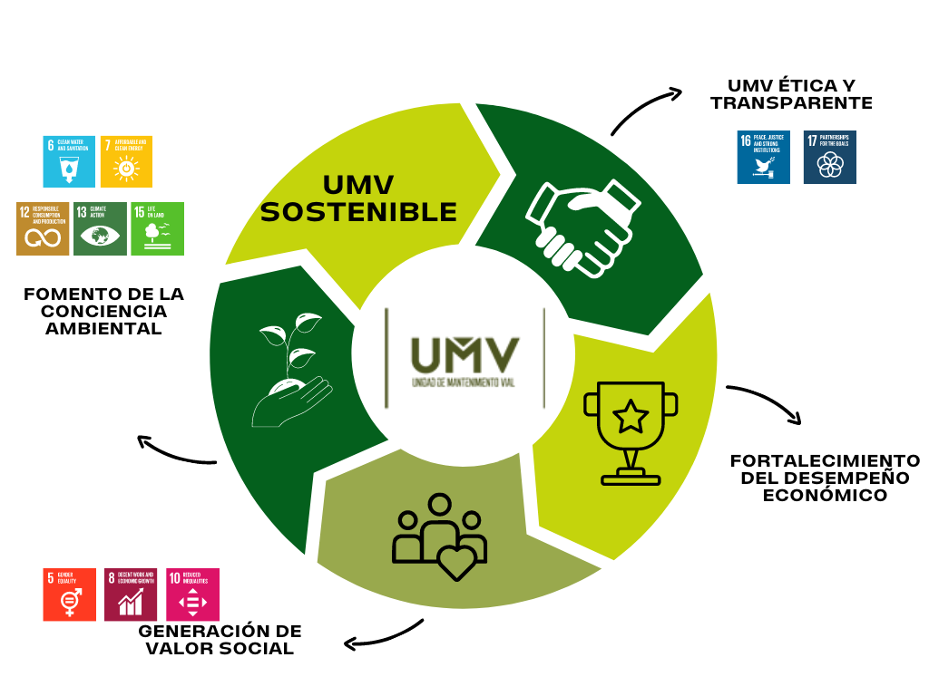

Fuente: Modelo de Sostenibilidad UAERMV

Desde la Alta Dirección de la Unidad de Mantenimiento Vial, se adquiere el compromiso de integrar esta política como marco de referencia para el desarrollo sostenible de la entidad desde su gestión pública y relacionamiento con sus grupos de valor.

- Alcance

La presente Política aplica al interior de la entidad de forma que permita generar un impacto positivo en las operaciones y sostenibilidad de la UAERMV, esta se considera de obligatorio cumplimiento por parte de todos los colaboradores de la Unidad Administrativa Especial de Rehabilitación y Mantenimiento Vial.

Los asuntos que se aborden en materia de responsabilidad social y sostenibilidad serán aquellos priorizados como resultado de la identificación de temas materiales de la entidad y de los grupos de valor de la Unidad.

- Mesa Técnica de Responsabilidad Social y Sostenibilidad

- Justificación:
Con el fin de fortalecer el trabajo que realiza la entidad en materia social, ambiental y de gobierno corporativo; y teniendo en cuenta el aumento de lineamientos y normativa que implica un trabajo interdisciplinar entre las áreas tanto misionales como de apoyo; se hace necesario la creación de la Mesa Técnica de Responsabilidad, en el marco de la Política de Responsabilidad Social y el Modelo de Sostenibilidad de la UAERMV, lo que a su vez, permitirá reforzar el relacionamiento con los grupos de valor de la UMV y seguir contribuyendo a la Agenda 2030-Objetivos de Desarrollo Sostenible.

- Objetivo
Garantizar la implementación del Modelo de Sostenibilidad de la Unidad de Mantenimiento Vial, y el seguimiento a las actividades que se formulen en el marco de las acciones y buenas prácticas en materia social, ambiental, económica y de gobierno corporativo. Lo anterior, con el fin de contribuir en la gestión sostenible y responsable de la entidad; así como fortalecer el relacionamiento con los grupos de valor tanto internos como externos de la UMV, integrando de manera transversal los procesos y dependencias de la entidad.

- Temas para la Mesa
Los temas principales sobre los cuales se ejecutarán las actividades se perfilan de acuerdo con el Modelo de Sostenibilidad de la UMV, liderados desde la dirección estratégica de la entidad a través de sus dimensiones. Este Modelo, tiene como objetivo “identificar y fortalecer, los componentes y acciones de sostenibilidad de la entidad, relacionados con las dimensiones social, ambiental, económico y de gobierno corporativo; impactando a los grupos de valor y de interés priorizados por la Unidad y generando valor en lo público”

- Conformación de la Mesa
Esta Mesa Técnica estará conformada de manera anual por:

- Delegados (as) de Responsabilidad Social o quien haga sus veces, quien ejercerá la Secretaría Técnica.
- Delegado (a) de Participación Ciudadana, Gestión Social, Servicio a la Ciudadanía y Participación Ciudadana como enlace del proceso SRPI de la Oficina de Servicio a la Ciudadanía y Sostenibilidad.
- Delegado (a) encargado de la implementación del PIGA y la Política Ambiental de la entidad.
- Delegado (a) de la Secretaria General.
- Delegado (a) de la Gerencia de Producción.
- Delegado (a) de la Subdirección de Planificación y de conservación.
- Delegado (a) de la Subdirección de Producción y Apoyo Logístico.
- Delegado (a) de la Subdirección de Intervención de la Infraestructura.
- Delegado (a) de la Oficina Asesora de Planeación.
- Delegado (a) de la Gerencia para el Desarrollo, la Calidad y la Innovación.
- Delegado (a) Gerencia de Maquinaria y Equipos.
- Delegado (a) Gerencia de Infraestructura Rural.
- Delegado (a) Gerencia de Infraestructura Urbana

- Roles de los integrantes de la Mesa

- Asistir de manera trimestral a las reuniones que se programen de la Mesa Técnica de Responsabilidad Social y Sostenibilidad de acuerdo con Memorando del 13 de septiembre de 2023, N° 20231180216563.
- La Secretaría Técnica de la Mesa estará a cargo del Equipo de Responsabilidad Social de la Oficina de Servicio a la Ciudadanía y Sostenibilidad.
- Los representantes o delegados (as) de la Mesa Técnica deben asistir a todas las reuniones que programe la Secretaría Técnica, aportar la información requerida, participar en los eventos y reuniones solicitados desde la misma Secretaría Técnica.

- Principales actividades de la Mesa:

- Revisar los planes que contenga actividades en las dimensiones ambiental, social y de
gobierno corporativo, así como de voluntariado.
- Hacer seguimiento de las actividades de manera trimestral, a través de sesiones ordinarias.
- Participar en la elaboración del Informe de Sostenibilidad 2023, liderado por la Oficina de Servicio a la Ciudadanía y Sostenibilidad.
- Establecer mecanismo de almacenamiento de la información con el fin de documentar toda la gestión.

REVISIÓN Y APROBACIÓN:

Elaborado y/o Actualizado por | Validado por  Líderes (Estratégico u Operativo) del Proceso: | Aprobado:
Kelly Johana Garay Moreno/  Contratistas Oficina de Servicio al Ciudadano y Sostenibilidad | Firma: | Firma:
Acompañamiento Asesor OAP: | Firma: | Firma:
Diego Israel Castillo Porras  Profesional especializado - Proceso DES | Firma: | Firma:
 | JOSE FERNANDO FRANCO BUITRAGO  Jefe de la Oficina de Servicio a la ciudadanía y Sostenibilidad | EDGAR ALONSO FORERO CASTRO  Jefe OAP

CONTROL DE CAMBIOS:

VERSIÓN | DESCRIPCIÓN | FECHA | APROBADO
1 | Se cambia el nombre a: Política de Responsabilidad Social y Sostenibilidad, se actualizan los términos en el marco conceptual, se modifican los objetivos, el alcance y la declaración. Así mismo, se incluye como componente la Mesa técnica de Responsabilidad Social. Se elimina la versión anterior de la política alojada en el proceso anterior de Atención a Partes Interesadas y Comunicaciones y se cambia el código del documento que pasa de ser APIC-DI-007 a ser SRPI-DI-007. | Febrero 2024 | Jefe Oficina Asesora de Planeación
2 | Se actualiza la misión, visión y valores corporativos por valores institucionales, de conformidad con los establecido y publicado en la Plataforma Estratégica de la Entidad. | Noviembre 2024 | Jefe Oficina Asesora de Planeación

Guía de Responsabilidad Social. ISO 26000.
NTC ISO 9000:2015. ICONTEC.
NTC ISO 9000:2015. ICONTEC.
Decreto 503 de 2011, Por el cual se adopta la Política Pública de Participación Incidente para el Distrito Capital.

